《工程机械用电驱动桥球墨铸铁件》团体标准
编制说明（征求意见阶段）
- 任务来源及背景
- 任务来源
由溧阳市机械铸造有限公司2021年12月提出申请，中国铸造协会铸铁分会推荐，中国铸造协会标准工作委员会批复立项，于2022年2月下发“关于中国铸造协会球墨铸铁电动桥铸件团体标准制订的批复”[中铸协标（2022）9号文件]，批准编制《球墨铸铁电动桥铸件》团体标准。本标准主要起草单位：溧阳市新力机械铸造有限公司；本标准参与起草单位：苏州莱易精密机电有限公司、上海朗祥传动设备有限公司、溧阳市金桥机械有限公司等多家公司。
计划完成时间2022年10月。
- 背景
基础建设是社会发展的必然，工程机械是基础建设的基本保障。在当前国家政策和行业发展需求的背景下，高性能新型工程机械是时代发展的趋势，并拥有着巨大的市场发展前景。
在国家基础设施开发过程中，会大量用到矿山工程机械。这些工程机械地处偏僻边远地带，经年累月驻地施工，交通不便，没有常规电能源提供。因此必须因地制宜利用新能源工程机械，如利用独立光伏发电系统，利用太阳能电池将太阳光能直接转化为电能，将电能源连接到工程机械作为动力应用，这种绿色新能源不仅环保、安全可靠，而且便利、高效，极大的节约了开发成本，得到了普遍应用。
发达国家的新能源工程机械应用越来越多，市场也日趋成熟，并形成了完整的产业链。国内工程机械企业在新能源工程机械的研发方面紧跟国外发展趋势，并取得了显著的成果，为新能源工程机械的发展打下了良好的基础。
电动桥是新能源工程机械的关键部件，其铸件必须保持优异的强韧性和质量可靠性。球墨铸铁具有良好的强韧性和成型性，并且易于实现批量生产，已广泛应用于汽车和工程机械领域，是制作电动桥铸件的首选材料。但GB/T 1348-2019《球墨铸铁件》国家标准中规定牌号的性能指标，特别是强韧性综合指标还不能满足电动桥铸件的质量要求，也没有提供适合电动桥铸件的技术规范信息，影响了工程机械电动桥的推广和发展。为此，溧阳市新力机械铸造有限公司和国内外相关企业合作，开发了QT 600-10珠光体-铁素体系列球墨铸铁电动桥铸件，并批量生产，成功地应用于国内外新能源工程机械。为促进我国新能源工程机械的发展，制订球墨铸铁电动桥铸件标准是非常必要的。
该产品标准的制订也有助于对球墨铸铁电动桥铸件生产企业进行管理和指导，解决了球墨铸铁电动桥铸件技术规范不统一的问题，为铸造企业球墨铸铁电动桥铸件制订了标准，同时也提供了质量验收依据，促进了球墨铸铁电动桥铸件整体水平的提高，为实现标准化生产创造条件，对推动球墨铸铁电动桥铸件行业发展具有重要意义
- 标准组成部份及主要内容
- 范围
本标准规定了电动桥铸件的术语、牌号、生产方法、技术要求、检验方法、检验规则、标识、包装、防锈和贮运要求
本标准适用于铸造的电动桥铸铁件。对于其它铸造方式生产的球墨铸铁件，可参照使用。
- 引用标准
- 术语和定义
- 产品的分类与编号
- 生产方法和化学成分
- 技术要求
- 检验方法
- 铸件标识
- 检验规则
- 标志和质量文件
- 防锈、包装和贮运
- 标准起草工作情况
1）起草阶段
本标准由溧阳市新力机械铸造有限公司负责起草，苏州莱易精密机电有限公司、上海朗祥传动设备有限公司、溧阳市金桥机械有限公司等为本标准的制定提供了不少资料，对标准的制订提出了很多宝贵意见。
专家建议本标准名称更改为《工程机械用电驱动桥球墨铸铁件》。
2022年11月20日，整理形成征求意见稿
2）征求意见阶段

3）送审阶段

4）报批阶段

- 主要试验（或验证）情况
- 技术的成熟程度
新研制开发的珠光体-铁素体基体球墨铸铁电动桥铸件已实现规模化生产，生产技术稳定，产品生产全程合格率达97%；产品已在卡特彼勒、德纳（无锡）技术有限公司 、斯宝传动技术（上海）有限公司等品牌工程机械批量应用，效果良好。因此，制订该标准的时机已成熟，相关技术内容经试验验证可行，已有大批量产业化验证，并产生了规模效益。
- 主要试验及验证分析
珠光体-铁素体QT 600-10球墨铸铁电动桥铸件在溧阳市新力机械铸造有限公司进行了批量生产，表1列出了连续生产的44批次电动桥铸件的力学性能，图1-图4分别展示了溧阳市新力机械铸造有限公司生产的44批次电动桥铸件试样的抗拉强度、屈服强度、断后伸长率和硬度的分布情况。
表1 QT600-10电动桥铸件试样力学性能
炉号 | 抗拉强度  /MPa | 屈服强度  /MPa | 断后延伸率  /% | 硬度  /HBW
200301 | 613 | 422 | 10.9 | 205
200302 | 617 | 433 | 10 | 208
200303 | 609 | 425 | 10.7 | 204
200823 | 603 | 397 | 11.4 | 189
200824 | 610 | 417 | 10.9 | 201
200827 | 607 | 419 | 10.6 | 195
200828 | 612 | 421 | 10.4 | 204
200829 | 602 | 414 | 11.6 | 200
200830 | 615 | 430 | 10.3 | 207
200901 | 605 | 419 | 10.5 | 201
200902 | 605 | 415 | 11 | 190
200903 | 600 | 397 | 11.4 | 193
200904 | 605 | 408 | 10.7 | 203
200906 | 607 | 410 | 10.6 | 207
表1 QT600-10电动桥铸件试样力学性能（续）
210115 | 605 | 410 | 10.8 | 201
210116 | 600 | 415 | 10.7 | 203
210117 | 612 | 417 | 10.2 | 198
211005 | 606 | 407 | 11.2 | 195
211006 | 615 | 425 | 10.1 | 208
211007 | 602 | 410 | 10.6 | 190
211008 | 610 | 412 | 10.5 | 201
211009 | 602 | 410 | 11.3 | 198
211010 | 616 | 431 | 10 | 208
211011 | 602 | 410 | 10.9 | 195
211014 | 612 | 421 | 10.4 | 204
220213 | 608 | 416 | 10.7 | 202
220214 | 610 | 424 | 10.9 | 200
220215 | 612 | 425 | 10 | 204
220216 | 617 | 430 | 10.3 | 208
220325 | 610 | 420 | 11 | 200
220324 | 600 | 405 | 11.7 | 197
220325 | 605 | 415 | 10.8 | 200
220326 | 615 | 425 | 10.7 | 203
220327 | 610 | 415 | 10.4 | 198
220328 | 605 | 412 | 11.2 | 195
220329 | 612 | 430 | 10.5 | 203
220330 | 605 | 420 | 11.3 | 205
220331 | 610 | 425 | 10.9 | 203
220401 | 612 | 425 | 10.5 | 203
220403 | 617 | 435 | 10.1 | 208
220404 | 605 | 420 | 11 | 202
表1 QT600-10电动桥铸件试样力学性能（续）
220405 | 610 | 425 | 10.8 | 198
220406 | 605 | 415 | 11.5 | 200
220409 | 605 | 420 | 11.2 | 205
平均 | 608 | 418 | 10.7 | 201
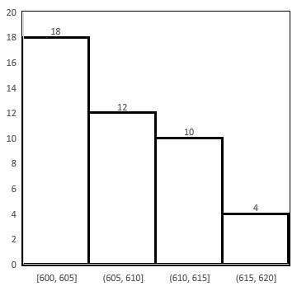
R_{m} /MPa
频
次
图1 连续生产44批次电动桥铸件的抗拉强度分布

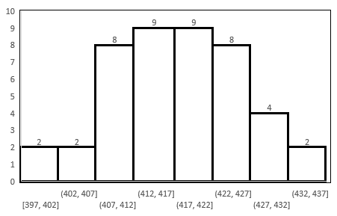
频
次
R_{p0.2} /MPa
图2 连续生产44批次电动桥铸件的屈服强度分布
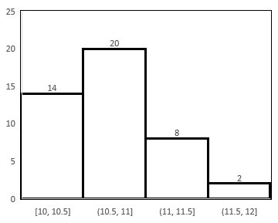
A₅ /%
频
次
图3 连续生产44批次电动桥铸件的断后伸长率分布
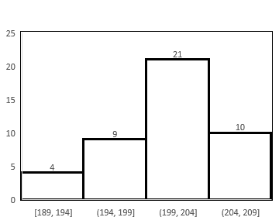
频
次
HBW
图4 连续生产44批次电动桥铸件的布氏硬度分布
连续生产的44批次电动桥铸件的力学性能表明，材料的力学性能指标均满足了“球墨铸铁电动桥铸件”标准规定，但富裕量不大，在44批次铸件中，最高抗拉强度为617MPa，位于600 MPa~605 MPa的有18批次；最高断后伸长率A₅为11.7 %，位于11.0 %~11.5 %的有20批次。44批次球墨铸铁电动桥铸件的抗拉强度、屈服强度、断后伸长率和硬度的平均值分别为608MPa、418MPa、10.7%和201HBW。
溧阳市新力机械铸造有限公司开发生产的QT 600-10电动桥铸件经卡特彼勒、德纳（无锡）技术有限公司、斯宝传动技术（上海）有限公司等用户使用，结果表明产品质量稳定，完全能满足新能源工程机械的使用要求，见附件-用户意见。
3）预期的效果分析
制订球墨铸铁电动桥铸件团体标准，形成球墨铸铁电动桥铸件的技术指标，为产品的生产和检验、验收提供依据。同时，规范产品质量，推动产品升级已成为行业发展的内在要求。加快球墨铸铁电动桥铸件发展，不仅能够提升产品整体质量，而且能够促进新兴产业发展，增强行业自主创新与发展能力，为实现标准化生产创造条件，对推动球墨铸铁电动桥铸件行业发展具有重要意义。本标准的制订将产生良好的经济效益和社会效益。
- 标准制订原则
标准制订工作遵循“面向市场、服务产业、自主制订、适时推出”的原则。本标准制订与技术创新、试验和验证、产业推进、应用推广相结合，本标准是在结合球墨铸铁电动桥铸件的实际使用及技术验证的情况而制定的。标准制定时遵循下述原则：
- 本标准与现行相关法律法规、标准等协调一致。
- 根据市场应用和企业生产技术的实际出发，结合铸造生产特点，确定适合于球墨铸铁电动桥铸件的技术指标。本标准涉及内容能够指导规范生产和促进行业技术进步，并为企业未来技术发展留有一定空间，标准具有一定的前瞻性。
- 根据实际应用和生产，综合考虑生产企业的能力和用户的利益，寻求最大的经济和社会效益，体现标准在技术上的先进性、科学性和经济上的合理性。使得标准内容更加完善，并易于实施和应用。
- 本标准制订坚持面向市场、服务产业的原则。结合球墨铸铁件标准体系和有关规定等进行修订，使得标准适应市场需求，满足行业发展，为企业生产、质量检验等提供技术依据。
- 本标准制订，有助于引导球墨铸铁电动桥铸件行业企业采用本标准规范化生产，具有一定的先进性。
- 对本标准的编排、编写格式和内容表达方法按照GB/T1.1-2009等系列标准的规定进行编写，使标准规范化
- 采用的国际标准和国外先进标准情况，与国际、国外同类标准水平的对比情况，国内外关键指标对比分析或与测试的国外样品、样机的相关数据对比情况
- 国家标准：《GB/T 1348-2019球墨铸铁件》规定了17个常用的球墨铸铁牌号，其中有QT600-10，但GB/T1348-2019《球墨铸铁件》规定的QT600-10是硅固溶强化铁素体球墨铸铁，该牌号球墨铸铁强韧性差，特别是低温韧性差，不适用于电动桥铸件。本标准规定的QT 600-10是珠光体-铁素体基体球墨铸铁，具有良好的强韧性。
- 国际标准；《ISO 1083: 2018 球墨铸铁-分类》与我国《GB/T 1348-2019球墨铸铁件》一样，规定了17个常用球墨铸铁牌号，其中牌号ISO/JS/600-10的最低抗拉强度是600MPa，最低断后伸长率是10%，但ISO/JS/600-10是硅固溶强化铁素体球墨铸铁，其强韧性差，特别是低温韧性差，不适用于电动桥铸件。
- 美国标准：《ASTM A536-84球墨铸铁件标准》规定了8种牌号的球墨铸铁，分别是60-40-18、65-45-12、80-55-06、100-70-03、120-90-02、60-42-10、70-50-05、80-60-03，其抗拉强度和断后伸长率的综合指标均不能满足《球墨铸铁电动桥铸件》标准规定的要求。
- 欧洲标准：《EN1563-2018球墨铸铁》规定了17个常用的球墨铸铁牌号，其中EN-GJS-600-10相当于GB/T1348-2019《球墨铸铁件》的QT600-10，是硅固溶强化铁素体球墨铸铁，该牌号球墨铸铁强韧性差，特别是低温韧性差，不适用于电动桥铸件。本标准规定的QT 600-10是珠光体-铁素体基体球墨铸铁，具有良好的强韧性。
- 日本标准：《JIS G5502：2001 球墨铸铁》规定了10种牌号的球墨铸铁，分别是FCD350-22、FCD350-22L、FCD400-18、FCD400-18L、FCD400-15、FCD450-10、FCD500-7、FCD600-3、FCD700-2、FCD800-2。其抗拉强度和断后伸长率的综合指标均不能满足《球墨铸铁电动桥铸件》标准规定的要求。
因此可以认为，《球墨铸铁电动桥铸件》团体标准是《GB/T1348-2019球墨铸铁件》标准的补充，《球墨铸铁电动桥铸件》是针对新能源工程机械电动桥的特殊要求而制定的标准，采用珠光体-铁素体混合基体球墨铸铁，其强度和延伸率综合力学性能明显优于GB/T1348-2019、ISO 1083: 2018、EN 1563-2018、ASTM A536-84和JIS G5502：2001等标准规定的球墨铸铁的力学性能，具有显著的先进性和产业引导作用，充分体现了“服务于产业、留有发展空间”的初衷。
7、在标准体系中的位置，与现行相关法律、法规、规章及标准，特别是强制性标准的协调性
本标准是中国铸造协会所属的铸造产品标准。
本标准与现行法律、法规、规章及相关标准协调一致。本标准是《GB/T 1348 -2019球墨铸铁件》的补充，针对新能源工程机械电动桥的特殊要求而制定的标准。
8、重大分歧意见的处理经过和依据
无重大分歧意见。
9、标准性质的建议说明
建议本标准为中国铸造协会团体标准。

《球墨铸铁电动桥铸件》团体标准编制组
2022年11月20日

附件：
